五运六气简析
中国古代思想已经说明宇宙万物由虚无、元气、阴阳气、五行气和合而成。所有有形的物质都是在气形成以后化生的。人为天地合气所化生，人体气化受两方面影响，一为神机系统，二为气立系统。而五运六气正是研究天地阴阳五行的气化规律，依据《黄帝内经》、《玄珠密语》、《天元玉册》研习五运六气，发现极少会出现超出五运六气既定规律的气候和疾病变化。
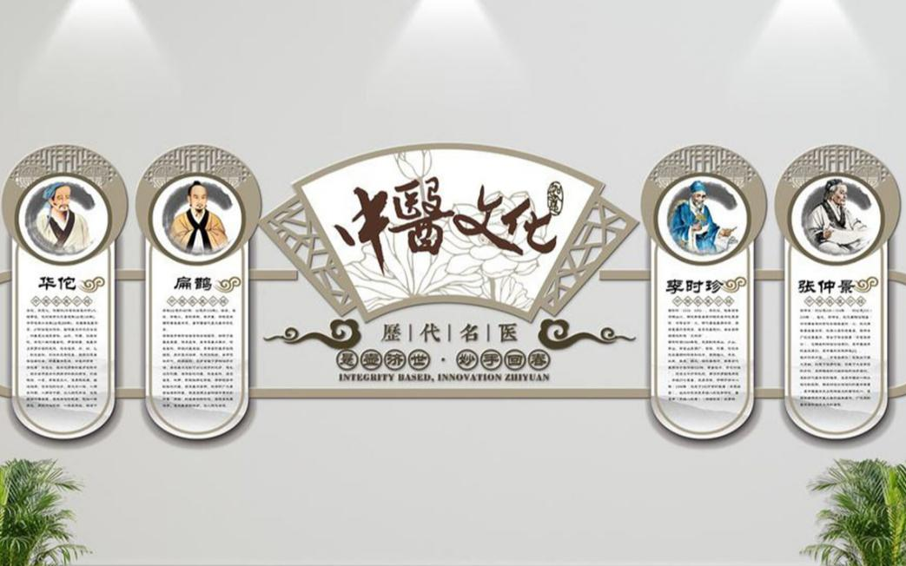

人出生时天地五运六气的气立系统直接与婴儿神机系统开始联通，婴儿脏腑经络以及身体各部位，被动地被天地五运六气系统与五运六气相应的程度，从而形成人的先天体质，伴随人的一生。五运六气始终处在动态变化中，五行往往存在一定程度的失衡，所以人出生时先天体质往往阴阳五行不平衡，极少有出生时阴阳五行完全平衡的情况。当这种不平衡不是非常严重时，不会出现疾病。随着时间的推移，人不断生、长、壮、老，五运六气不断对人体施加影响，加之生活习惯、工作、情志因素，导致人体阴阳五行失衡到一定程度，人随机出现疾病。所有特定的先天体质，以后几乎是必发某些特定的疾病，根于《黄帝内经》所述：和于术数、法于阴阳、饮食有节、起居有常、不妄作劳等，能有效维持人体阴阳平衡，才能避免本身体质必发疾病的发作。 如下所示为两年运气简化结构图：
2024年甲辰年全年运气结构如下图：
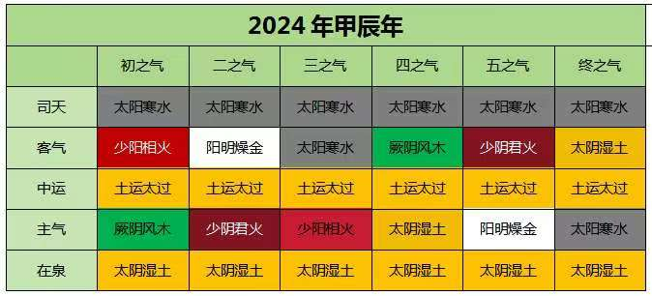
中运土运太过，司天太阳寒水，中运土上胜司天水，司天水不行寒令，但并非一年中司天水均不行寒令。虽然司天水为中运土所胜，但司天水力量仍强，被中运土所胜时，水的力量逐渐累计，累计到一定量时，寒气即行令。所以一年中寒气时重时不重，但太阴湿土在泉，湿气一直会很重。司天太阳寒水所致心小肠疾病减轻。
2025年乙巳年全年运气结构如下图：
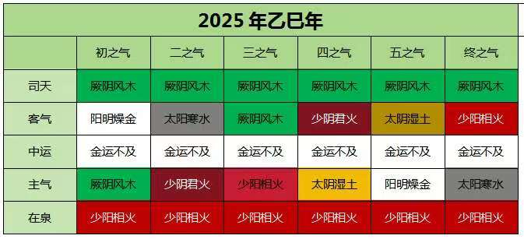
中运金运不及，司天厥阴风木，中运金上承司天木，由于中运力弱，故司天风令减半，司天厥阴风木所致脾胃病减半。少阳相火在泉，风助火势，肝胆情志系疾病多发。

